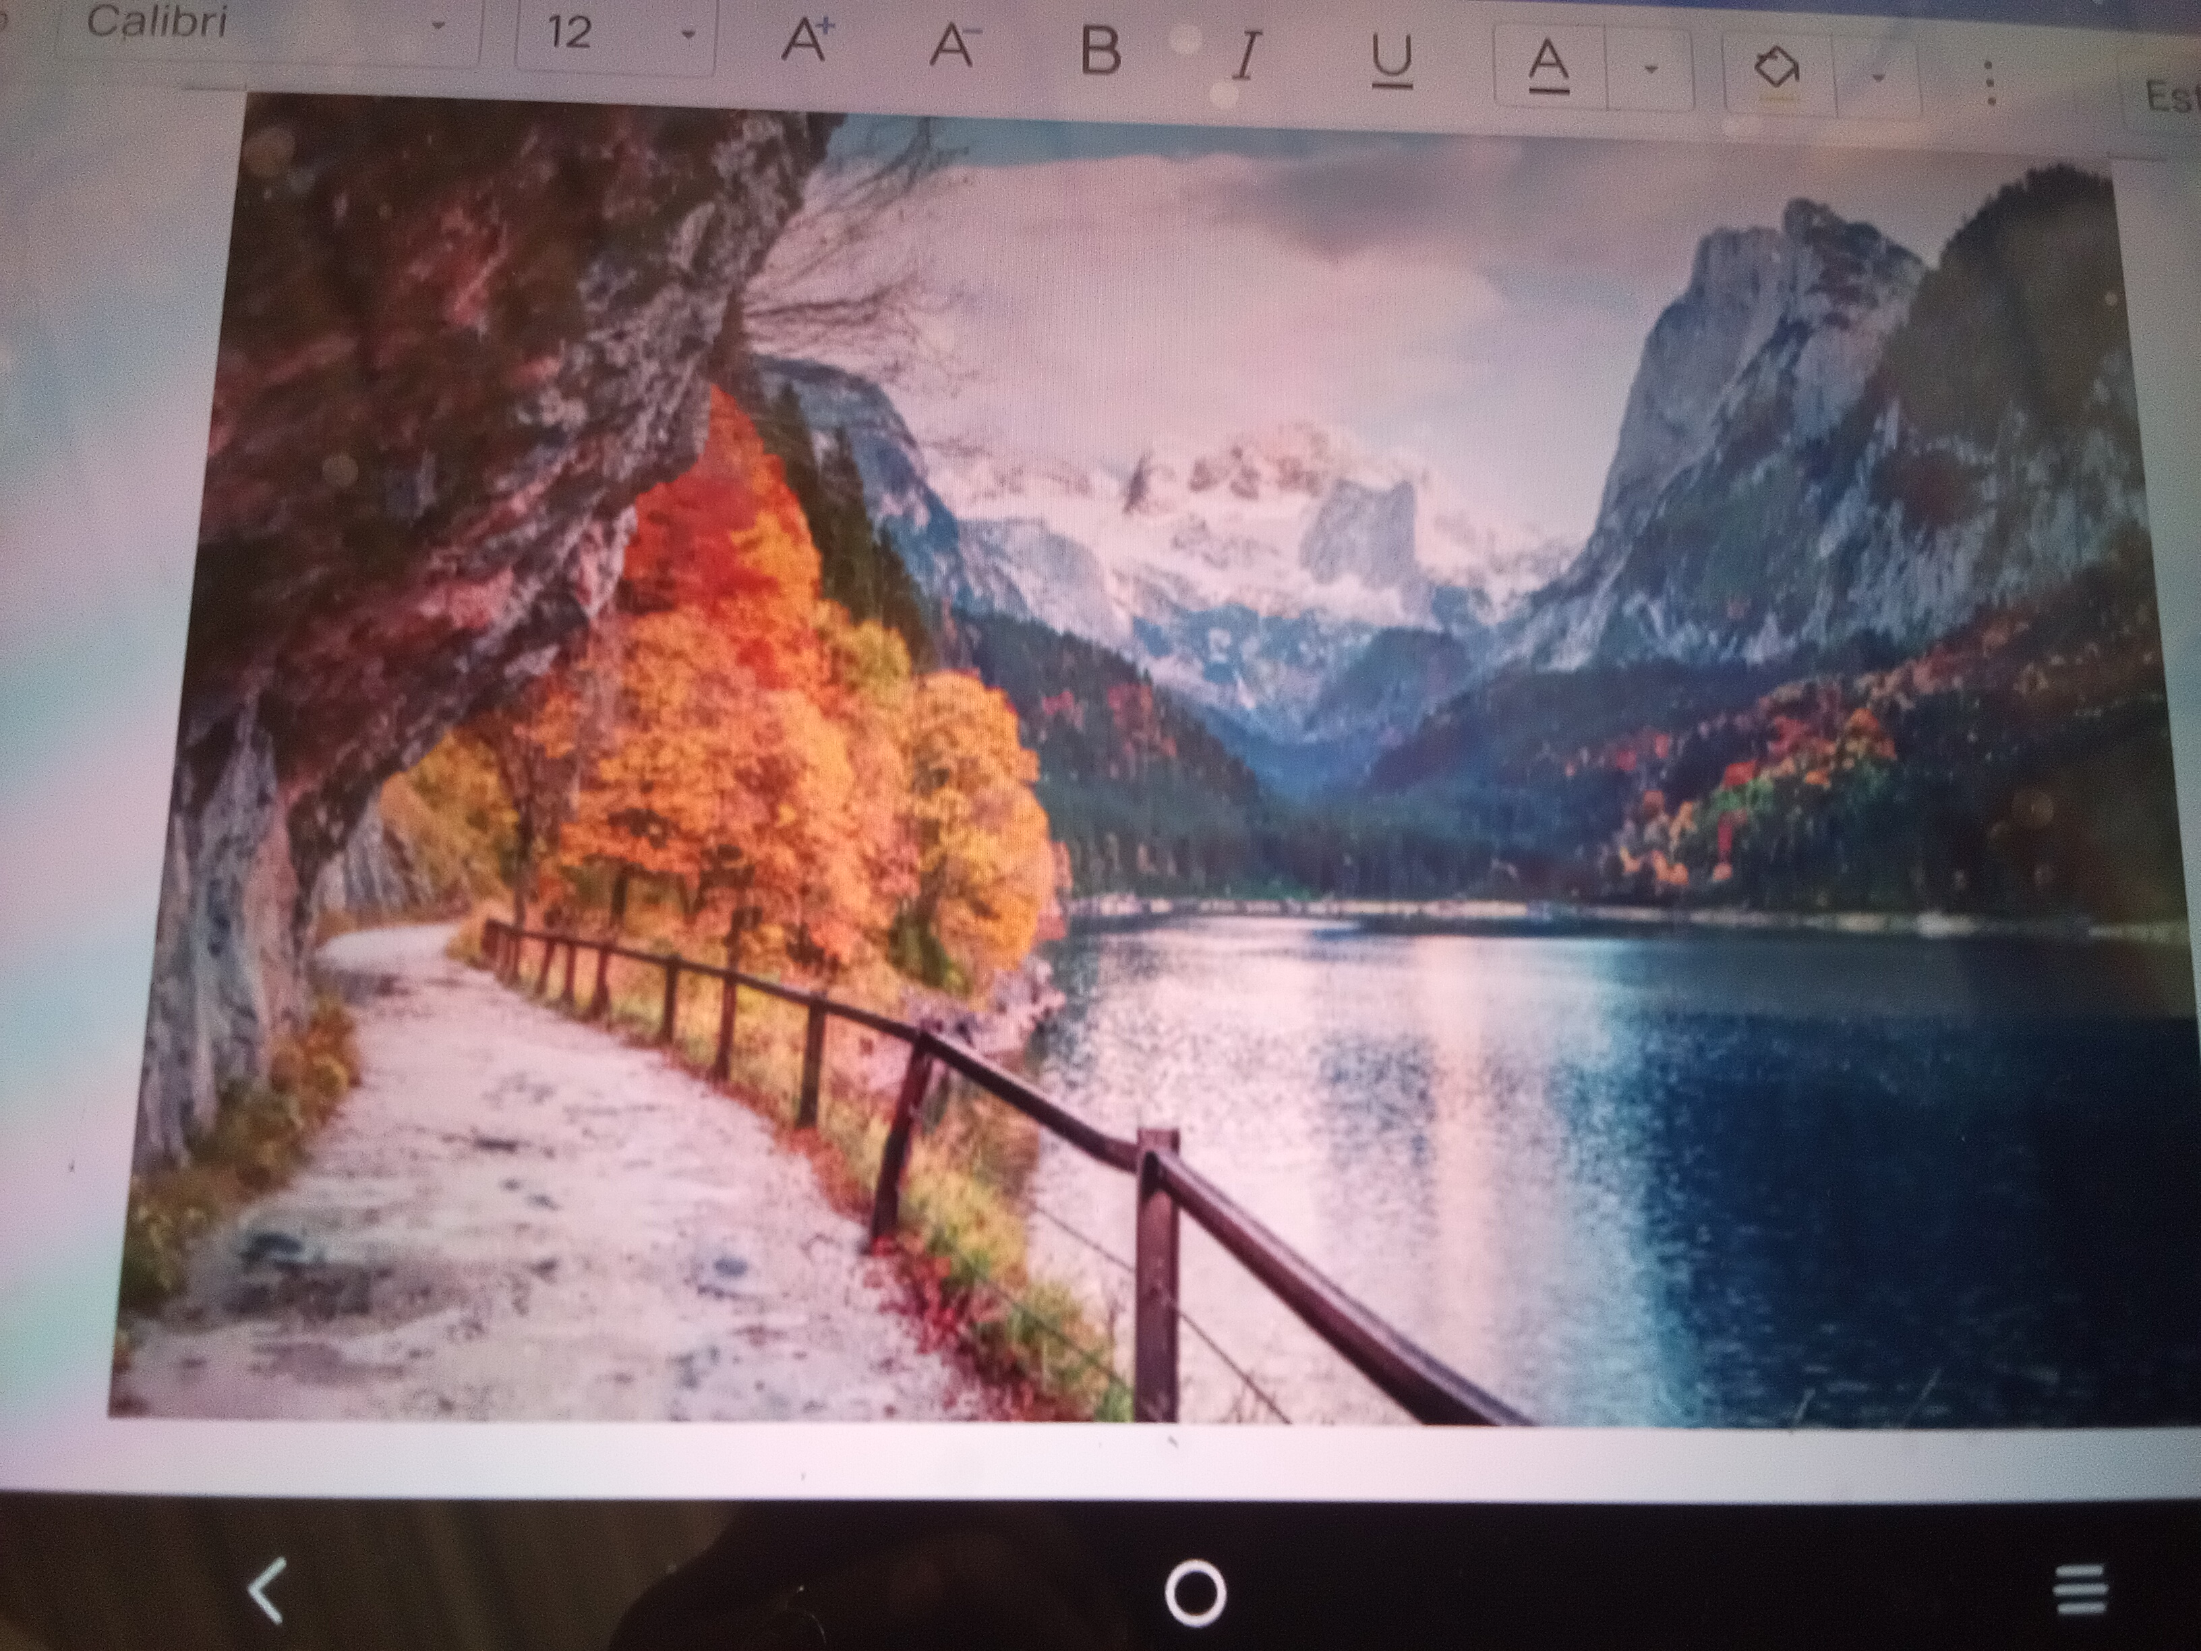

1Nubes
2Árboles

3azul
4agua
5flores
6tiera
7montañas
8 rojo
9anaranjado
10verde
11camino
12amarillo
13igrama
14varanda
15lago
16blanco
17cascsda
18morada
19paz
20pez
21aire
22puentes
23lentes
24aga pura
25pelotas
26sabila
27gabiotas
28casas
29juguatrs
30nadadores
31jugadores
32corazon
33viento
34familia
35carro
36tienda
37helados
38jelatina
39dulce
40comedor
41sala
42mesa
43masa
44cafe
45plalla
46plallera
47zapato
48chanclas
49moral
50motos
51maria
52cama
53saco
54mochila
55bienvenidos
56camion
57lamina

